PENERAPAN LATIHAN SLOW DEEP BREATHING TERHADAP
PENURUNAN TEKANAN DARAH PADA PASIEN HIPERTENSI
DI PUSKESMAS SIMPANG IV SIPIN KOTA JAMBI

KARYA TULIS ILMIAH

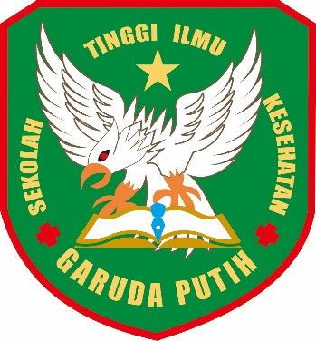

RORI AGUSTIANDA PUTRA
2019.20.1569

SEKOLAH TINGGI ILMU KESEHATAN GARUDA PUTIH JAMBI
PROGRAM STUDI D-III KEPERAWATAN
TAHUN 2022

